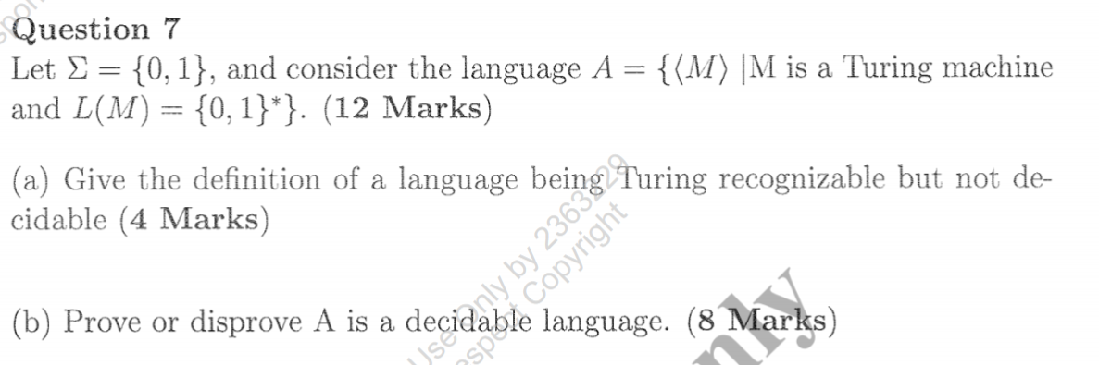
Proof (using Rice’s Theorem):
Consider the language
$$A=\{⟨M⟩∣L(M)=Σ^{*}\}.$$
The property “$L(M)=Σ^{*}$” depends only on the language recognized by $M$, not on its implementation, hence it is a language property.
This property is non-trivial:
there exists a Turing machine that accepts all inputs, whose language is $Σ^{*}$;
there also exists a Turing machine that accepts no strings, whose language is $∅$.
By Rice’s Theorem, any non-trivial property of recursively enumerable languages is undecidable.
Therefore, $A$is not decidable.

Proof by construction
证明：语言 $A=\{⟨M⟩∣M\text{ 是图灵机且 }L(M)=\{0,1\}^{*}\}$不是可判定的（8 分）
我们要证明 $A$不可判定。证明用归约（或可引用 Rice 定理）。下面给出自包含的归约证明（从已知不可判定问题 $A_{TM}$归约）。
已知语言
$$A_{TM}=\{⟨M,w⟩∣M\text{ 接受输入 }w\}$$
是不可判定的（且是可识别的）。
构造可计算映射 $f$把任意对 $⟨M,w⟩$变换为一个描述符 $⟨M^{'}⟩$，其中 $M^{'}$定义如下：
- 在输入 $x$上，$M^{'}$ 的行为：
  - 先模拟 $M$在输入 $w$上的运行。
  - 如果在模拟中 $M$接受 $w$，则 $M^{'}$接受当前的 $x$（马上接受）。
  - 如果 $M$在模拟中拒绝 $w$，则 $M^{'}$拒绝或循环（我们可定义为直接拒绝或进入无限循环；关键是不会接受 $x$）。
  - 如果 $M$在 $w$上不停止（无限循环），那么 $M^{'}$在模拟时也会卡住，从而对该 $x$不接受（即 $M^{'}$不接受任何 $x$）。
（构造显然是可计算的：给定 $⟨M,w⟩$我们可以写出机器 $M^{'}$的代码。）
现在分析 $L(M^{'})$：
- 若 $M$接受 $w$，则对任意输入 $x$，模拟会在有限步内观察到 $M$接受 $w$，于是 $M^{'}$接受 $x$。因此此时 $L(M^{'})=\{0,1\}^{*}$。
- 若 $M$不接受 $w$（包括拒绝或无限循环），则对任意 $x$，$M^{'}$ 都不会接受 $x$（要么模拟结束且选择不接受，要么模拟永不终止），因此 $L(M^{'})=∅$。
所以对于任意 $⟨M,w⟩$，构造得到的 $⟨M^{'}⟩$满足：
$$⟨M,w⟩∈A_{TM} ⟺ ⟨M^{'}⟩∈A.$$
因此如果存在判定器 $R$决定 $A$，我们就能用它来决定 $A_{TM}$：对输入 $⟨M,w⟩$构造 $⟨M^{'}⟩$，运行 $R(⟨M^{'}⟩)$即可。这将给出 $A_{TM}$的决策程序，这与 $A_{TM}$不可判定相矛盾。
因此 $A$不可判定。
（备选说明：也可直接引用 Rice 定理：性质“语言等于 $Σ^{*}$”是一个非平凡的关于语言的性质，Rice 定理直接保证该性质对应的机器描述集合不可判定。）

